Tüketici Kredileri ve Konut Kredileri **[1]**

Eylül 2024

**Eylül 2024 itibarıyla, tüketici kredisi ve konut kredisi 1,4 trilyon TL olarak gerçekleşti.**

**Kullandırılan Miktar ve Kişi Sayısı[2]**

Temmuz-Eylül 2024 döneminde 6,9 milyon kişiye, 476 milyar TL tutarında tüketici kredisi ve konut kredisi kullandırılmıştır.

Üçüncü çeyrekte kullandırılan kredi miktarı geçen yılın aynı dönemine göre yüzde 72, bir önceki döneme göre ise yüzde 17 büyümüştür.

Aynı dönemde kredi kullanan kişi sayısı 2023 yılının aynı dönemine göre ve bir önceki çeyreğe göre yüzde 6 artmıştır.

**Bakiye Kredi Miktarı ve Kişi Sayısı[3]**

Eylül 2024 itibarıyla tüketici kredileri ve konut kredileri bakiyesi 1,4 trilyon TL, kredi kullanan toplam kişi sayısı ise 25 milyon kişidir. Toplam kişi sayısı bir önceki yılın aynı dönemine göre yüzde 14 oranında, bir önceki çeyreğe göre ise yüzde 6 oranında azalmıştır.

Tüketici kredisi ve konut kredileri toplam bakiyesi bir önceki yılın aynı dönemine göre yüzde 14, bir önceki çeyreğe göre ise yüzde 3 oranında büyümüştür.

**Kullandırılan Kredi Miktarı ve Kişi Sayısı (Bakiye)**

* *3 aylık dönem sonunda tüketici kredisi ve konut kredisi bakiyesi = Dönem başı değeri + dönem içinde kullandırılan kredi - dönem içinde geri ödemesi yapılan kredi*

Taşıt kredileri bir önceki yılın aynı dönemine göre yüzde 10 azalırken, konut kredileri yüzde 4 ve ihtiyaç kredileri ise yüzde 21 oranında artmıştır.

**Mal ve Hizmet Gruplarına Göre Dağılım**

Temmuz-Eylül 2024 döneminde tüketici kredileri içinde ihtiyaç kredileri yüzde 90 ile en büyük paya sahiptir.

**Mal ve Hizmet Gruplarına Göre Dağılım (yüzde)**

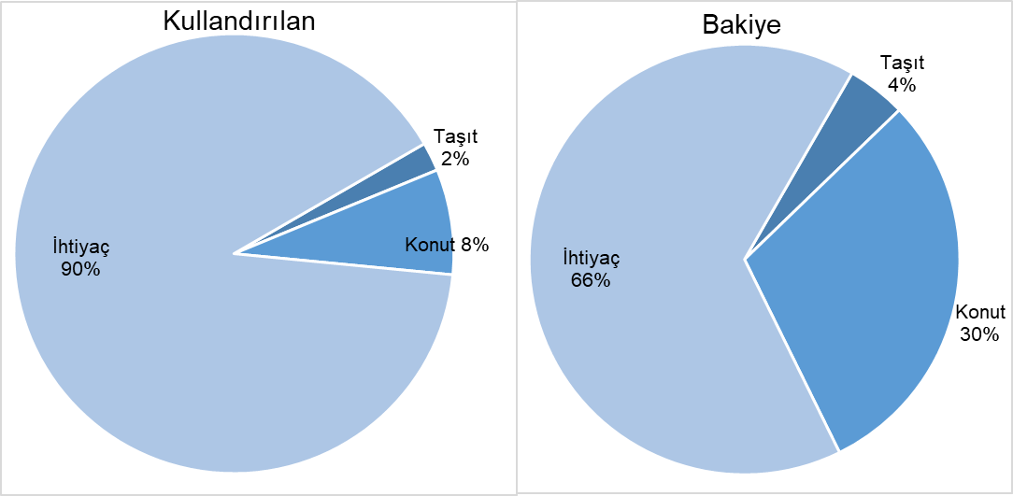

*\*Dayanıklı tüketim malları, mesleki amaç, eğitim, tatil, gıda, giyim vb. amaçlar için kullanılan krediler.*

**Vade Dağılımı**

Temmuz-Eylül 2024 dönemi içinde kullandırılan tüketici kredileri ve konut kredilerinde yüzde 78 pay ile en fazla tercih edilen vade dilimi 3-12 aydır.

**Takipteki Tüketici Kredileri ve Konut Kredileri**

Temmuz-Eylül 2024 dönemi itibarıyla yaklaşık 48 milyar TL olan takipteki krediler (idari+kanuni), tüketici kredileri ve konut kredileri toplamının yüzde 3,4’ünü oluşturmuştur.

1. Mevduat bankaları ile kalkınma ve yatırım bankalarını kapsamaktadır. Kişi sayıları tekilleştirilmemiştir.
2. Çeyrekler itibariyle, akım veridir.
3. Yıllık bazda bakiye verisidir.